Këshilli Kombëtar i Shkencës

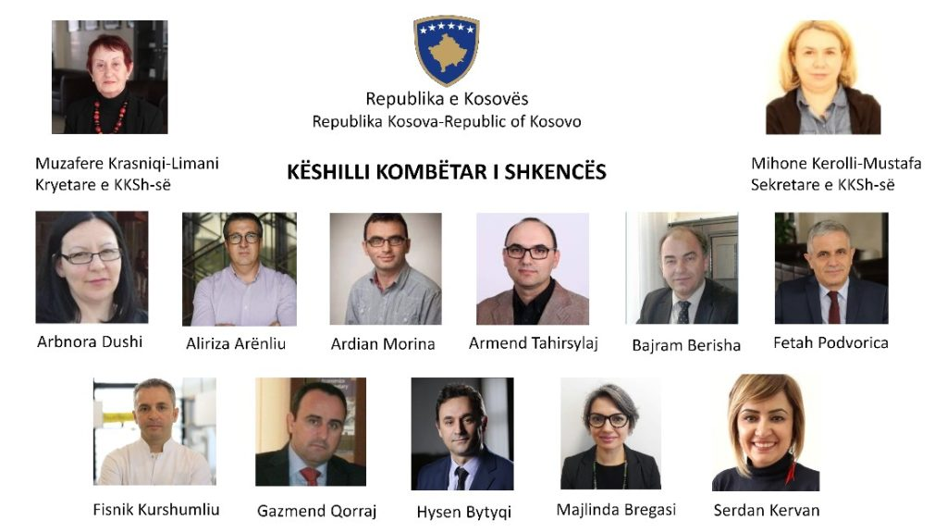

Këshilli Kombëtar i Shkencës (KKSH) është themeluar në bazë të Ligjit për Veprimtari Kërkimore-shkencore nr. 04/L-135. Përbërja 15-anëtarëshe është emëruar nga Kuvendi i Kosovës në seancën plenare të datës 23 nëntor 2021, ndërsa konstituimi i Këshillit është bërë më 11 janar të vitit 2022.

**Veprimtaria e KKSH**

Këshilli Kombëtar i Shkencës (KKSH) operon sipas rregullores së punës të hartuar nga vet Këshilli.

Këshilli Kombëtar i Shkencës (KKSH) paraqet Qeverisë së Kosovës propozimin për Programin Kombëtar të Shkencës dhe vlerëson në mënyrë krahasimtare gjendjen e veprimtarisë kërkimore-shkencore e teknologjike, si në nivel kombëtar ashtu edhe ndërkombëtar. Ai jep mendime lidhur me themelimin, ristrukturimin apo shuarjen e instituteve kërkimore-shkencore dhe propozon masa për përparimin e veprimtarisë shkencore.

Po ashtu, KKSH shqyrton çështje me rëndësi të veçantë që lidhen me sistemin kombëtar të inovacionit, duke propozuar dhe nxitur masa në funksion të zhvillimit teknologjik. Përveç këtyre, ai trajton edhe çështje të tjera me interes për zhvillimin e përgjithshëm të vendit, sipas kërkesës së Kuvendit të Republikës së Kosovës.

Për më shumë shih Rregulloren në linkun:

<https://masht.rks-gov.net/wp-content/uploads/2023/12/KKSH-Rregullore-e-punes.pdf>